数据库系统原理练习题答案
第１章
（2010软件工程专业数据库课程教师组编写）
一、选择题
1. A 2. D 3. C 4. C 5. B 6. D 7. B 8. A 9. B 10. B 11. C
12. C 13. C 14. A 15. C 15.B
二、填空
- 数据库系统一般由（数据库）、（数据库管理系统）、（应用程序）和（数据库管理员）组成。
- 数据库是长期存储在计算机中、有（组织）的、可（共享）的数据集合。
- DBMS表示（DataBase Management System），它是位于（用户）和（操作系统）之间的一层数据管理软件。
- 实体之间的联系可抽象为三类，它们是（一对一）、（一对多）和（多对多）。
- 数据模型的三要素包括（数据结构）、（数据操作）和（数据完整性约束条件）三部分。
- 根据数据模型的应用目的不同，数据模型分为（概念模型）、（逻辑模型）和（物理模型）等。
- 按照数据结构的类型命名，逻辑模型分为（关系模型）、（层次模型）和（网状模型）等。
- E-R图中，（矩形）表示实体，（椭圆）表示属性，（菱形）表示实体之间的联系。
- 在各种数据模型中，层次模型使用（树型结构）表示实体类型及实体之间的联系，网状模型使用（ 有向图结构）表示实体类型及实体之间的联系，关系模型使用（ 二维表格结构 ）表示实体类型及实体之间的联系。
三、简述题
- 数据库是长期存贮在计算机内的、有组织的、可共享的大量数据的集合。
- 数据库管理系统的主要功能包括：
（1）数据定义功能，
（2）数据的组织、存储和管理，
（3）数据操纵功能，
（4）数据库事务的管理与运行管理，
（5）数据的建立与维护，
（6）其它功能。
- 数据结构、数据操作和数据完整性约束条件构成数据模型的三要素。
- 数据库中数据操作包括插入、修改、删除和查询。
- 实体型之间的联系包括一对一联系、一对多联系和多对多联系三种类型。
- 数据库领域中常用的逻辑数据模型有层次模型、网状模型、关系模型、面向对象模型等。
- 数据库系统由数据库、数据库管理系统、应用系统和数据库管理员等组成。
- 数据库系统三级模式结构是指模式、内模式和外模式。
- 数据库管理系统（Database Management System，DBMS）是位于用户与操作系统之间的一层数据管理软件，为用户或应用程序提供访问数据库的方法，包括数据库的建立、查询、更新及各种数据控制。DBMS总是基于某种数据模型，可分为层次模型、网状模型、关系模型、面向对象模型等DBMS。
- 数据独立性是指应用程序和数据之间的相互独立，不受影响。数据独立性分为物理数据独立性和逻辑数据独立性。（1）逻辑独立性：当模式改变时，数据库管理员修改有关的外模式／模式映象，使外模式保持不变，从而应用程序不必修改，保证了数据与程序的逻辑独立性，简称数据的逻辑独立性。（2）物理独立性：当数据库的存储结构改变了，数据库管理员修改模式／内模式映象，使模式保持不变，应用程序不受影响。保证了数据与程序的物理独立性，简称数据的物理独立性。

四、应用题
- 设有商品和顾客两个实体，商品实体包括商品编号、名称、单价等属性，顾客实体包括顾客编号、姓名、联系电话等属性，两个实体存在如下的关系：
- 一个顾客可购买多种任意商品
- 每次可购买一定数量的商品（一天只限一次购物）
绘出E-R图，并标明属性和联系的类型
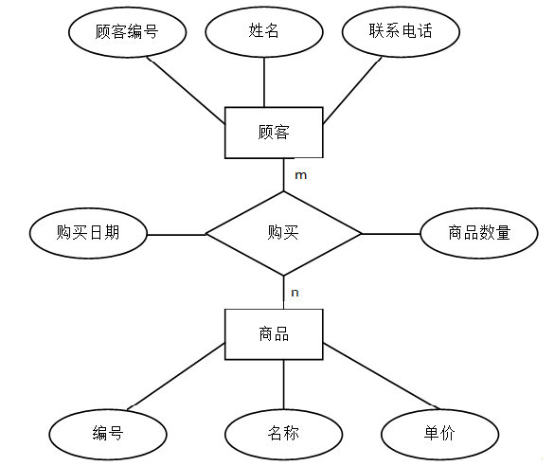

- 为某百货公司设计一个E-R模型：百货公司管辖若干个连锁商店，每家商店经营若干商品，每家商品有若干职工，但每个职工只能服务于一家商店。实体类型“商店”的属性有：商店编号、商店名称、地址、联系电话。实体类型“商品”的属性有：商品编号、商品名称、单价、产地。实体类型“职工”的属性有：职工编号、职工姓名、性别、工资。在联系中应反映出职工参加某商店工作的工作时间，商店推销产品的销售量。
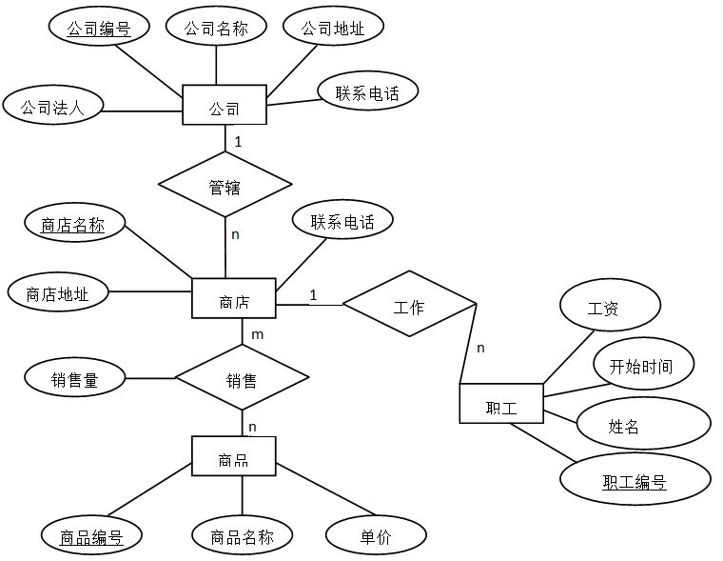

- 试为一网上书店建立概念模型。
